Установка доплнения:

1. Установить оригинальную программу
2. Скопировать и заменить файлы из архива в папку с установленной программой

Перед запуском:

* Иметь соединение с 4мя базами данных:
  1. Базу данных содержащую таблицу машин, те. carsdb. Таблица должна содержать следующие поля: id VARCHAR (12), weight INTEGER, corr INTEGER, где id поле содержит идентификатор водителя, weight содержит показатель минимальной массы, т.е. массы после которой начинать корректировку, corr содержит значение, которое будет вычитаться из показаний весов.
  2. Базу данных, содержащую таблицу в которую будет записана краткая информация о текущем состоянии программы, те. store_infodb. Таблица должна содержать следующие поля: event_id INTEGER, com VARCHAR (6), barcode VARCHAR (1024), ts TIMESTAMP, где поле event_id показывает индекс текущего скана, он вычисляется с использованием sequence механизма в PostgreSQL, **важно заметить**, что event_id цикличен, то есть последний или максимальный элемент в таблице не всегда является текущим индексом. Для вычисления текущего индекса надо использовать запрос “*SELECT last_value FROM event_id*”, где event_id это название sequence таблицы в PostgreSQL, вы обязаны создать её до использования программы в одной базе данные со store_infodb таблицей. Например, вы можете использовать следующий запрос “*CREATE SEQUENCE event_id minvalue 0 maxvalue 200 CYCLE****”.*** Поле com содержит в формате COM<# порта> (‘<’ и ‘>’ условные обозначения и в самой строке не присутствуют). Поле barcode содержит последний полученный штрих код со сканнера. Поле ts должно быть задано стандартным параметром, например “…, ts TIMESTAMP DEFAULT CURRENT_TIMESTAM, …” в таблице, так PostgreSQL будет сам указывать время происходящей записи.
  3. Базу данных, содержащую таблицу, в которую будет записываться информация с весов по мере изменения их показаний, это storedb. Таблица внутри должна содержать такие поля как: store_n BIGSERIAL, com VARCHAR (6), event_id INTEGER, id VARCHAR (12), weight INTEGER, inp_weight INTEGER, ts TIMESTAMP. Все описанные поля либо уже обсуждались, либо не требуют настройки. ts настраивать также как для таблицы выше
  4. Базу данных, содержащую таблицу, в которую будут записываться сообщения для разработчиков, это debugdb. Таблица должна иметь следующие поля: code INTEGER, message VARCHAR (1024).
* Настроить .ini фаил

Структура .ini файла:

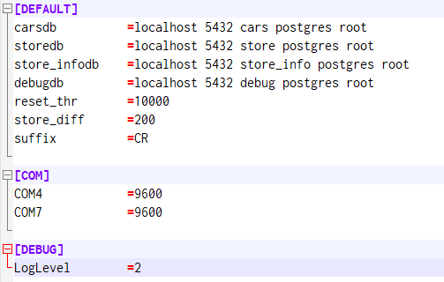

.ini фаил делится на 3и секции DEFAULT, COM и DEBUG.

DEFAULT секция задает параметры авторизации баз данных и настройки поведения программы. carsdb, storedb, store_infodb содержат в себе: host сервера с базой данных, порт этого сервера, название базы данных на сервере, и логин с паролем, для авторизации в базу данных. reset_thr – опция задающая значение после пересечения, которого будет очищена текущая информация. store_diff задает разницу показания весов, по достижении которой будет происходить запись в базу данных. suffix – опция задает suffix значение у сканнеров, доступные значения: CR – ‘\r’, LF – ‘\n’, CRLF – ‘\r\n’.

COM секция задает параметры com портов, которые подключены к компьютеру, в следующем формате: COM<# порта> = <baudrate> <bytesize(5|6|7|8 - default)> <parity(even|odd|none - default)>. **Все значения обязательно должны следовать в указанном порядке**. Часть опции можно опускать тогда и только тогда, когда следующие за ними опции тоже будут опущены.

DEBUG секция предназначена для разработчиков.